基于蓄满超渗时空动态组合的网格新安江模型
杜若愚¹，姚 成¹，刘玉环¹，李致家¹，张 珂¹，朱跃龙²
（1.河海大学水文水资源学院，江苏 南京 210098；2.河海大学计算机与信息学院，江苏 南京 210098）
摘要：为使网格新安江(Grid-XAJ)模型更好地应用于半干旱半湿润地区洪水模拟及预报，通过降雨和土壤含水量动态产流因子之间的判定关系，动态识别产流过程中网格的主导产流模式，构建基于蓄满超渗时空动态组合的网格新安江模型（Grid-XAJ-SIDE），并以半干旱的绥德流域为研究流域，将Grid-XAJ-SIDE模型与Grid-XAJ模型和网格格林-安普特模型（Grid-GA）进行对比验证。结果表明：3个模型径流深模拟结果都较好，合格率均在80.0%以上； Grid-XAJ-SIDE模型的洪峰合格率（66.7%）比Grid-XAJ模型（53.0%）和Grid-GA模型（40.0%）有明显提升；Grid-XAJ-SIDE模型能更好地考虑降雨、土壤含水量对产流时空分布的影响。
关键字：网格新安江模型；蓄满产流；超渗产流；时空动态组合；洪水预报；绥德流域
中图分类号：P338 文献标志码：A 文章编号：
Grid-Xin'anjiang model based on spatio-temporal dynamic combination of saturation-excess and
infiltration-excess runoff
DU Ruoyu¹,YAO Cheng¹,LIU Yuhuan¹,LI Zhijia¹,ZHANG Ke¹,ZHU Yuelong²
(1.College of Hydrology and Water Resources,Hohai University,Nanjing 210098.China;
2.College of Computer and Information,Hohai University,Nanjing 210098,China)
Abstract: In semi-arid and semi-humid regions, due to the spatial topography and rainfall heterogeneity, the runoff generation mechanisms are mixed and variable. As a result, the simulation accuracy of Grid-Xin'anjiang model (Grid-XAJ) is low. In order to improve the forecasting accuracy of Grid-XAJ in semi-arid and semi-humid areas, based on Grid-XAJ, the spatio-temporal dynamic combination of the saturation-excess and infiltration-excess runoff was considered to further research in this paper. The dominant runoff generation mechanism of the basin grid in the process of runoff generation was dynamically identified by determining the relationship between rainfall and soil moisture. Constructing the Grid-Xin’anjiang and saturation-infiltration double excess distributed model(Grid-XAJ-SIDE). The semi-arid Suide watershed was selected for comparing the simulation results of the Grid-XAJ-SIDE, the Grid-XAJ and the Grid-GA models. The results show that the qualified rate of runoff simulation of the three models in the Suide watershed are all above 80.0%. Compared with the Grid-XAJ (53.0%) and Grid-GA (40.0%) models, the Grid-XAJ-SIDE (66.7%) model has a higher flood peak simulation qualified rate. The Grid-XAJ-SIDE model can capture the control effects of rainfall and soil water content on runoff generation process, and achieve a clear description of runoff generation processes in the basin.
Key words: Grid-Xin’anjiang model; saturation-excess runoff; infiltration-excess runoff; dynamic spatio-temporal; flood forecasting; Suide watershed
产流模式主要分为蓄满产流和超渗产流^{[1]}，我国南方湿润地区以蓄满产流为主，北方干旱地区以超渗产流为主，半干旱半湿润地区的产流模式两者兼而有之^{[2-3]}。半干旱半湿润地区降雨时空分布不均，下垫面条件空间异质性大，产流模式混合多变，即蓄满产流和超渗产流随时空变化明显，导致多数水文模型洪水预报结果欠佳^{[4-5]}。
半干旱半湿润地区，是湿润地区与干旱地区的过渡地带，如果降雨落在具有很高下渗能力的土壤，就会像湿润地区那样发生壤中流和地下径流，土壤蓄满后发生饱和地面径流，即蓄满产流；而当降雨落在下渗能力小，再加上土壤保水能力差，就会发生超渗产流，这就在空间尺度上形成了蓄满产流与超渗产流同时发生的现象。而半干旱半湿润地区洪水预报的难点在于确定产流模式，李致家等^{[6-8]}认为产流模式是随时空动态变化的，并在新安江模型的基础上添加了超渗产流结构，完善了产流理论，构建了增加超渗产流的新安江模型，使其能够适应半干旱半湿润地区复杂条件的混合产流洪水预报；李致家等^{[9]}对基于子流域的蓄满超渗空间组合进行研究，分别采用新安江模型和河北雨洪模型计算不同产流区的产流^{[10]}，但这种产流计算为空间静态组合，因此，刘玉环等^{[11-12]}研究了基于网格的蓄满超渗时空组合，考虑了产流模式随时空变化的特点，基于TOKASIDE模型构建TOKASIDE-D模型，并成功应用于我国华北地区洪水预报。
TOKASIDE-D模型是基于物理基础的分布式水文模型，其考虑了地形与运动波的蓄满超渗产流、地下水运动、水库入流、调蓄计算和渗漏等模块，核心思路是产流模式随时空的动态变化。由于网格新安江（Grid-XAJ）模型^{[13-18]}自创建以来在全国多数流域得到了广泛应用，因此本文借鉴TOKASIDE-D模型中产流模式时空动态组合的思路，构建基于蓄满超渗时空动态组合的网格新安江（Grid-XAJ-SIDE）模型，并将Grid-XAJ、Grid-XAJ-SIDE和Grid-GA^{[19]}（网格格林-安普特）模型应用于半干旱地区绥德流域进行验证和分析，探讨蓄满、超渗产流模式时空动态组合方法对流域洪水模拟结果的影响。
- 模型构建

1.1 Grid-XAJ模型
Grid-XAJ模型以DEM网格为计算单元，主要分为蒸散发、蓄满产流、分水源、汇流4个计算模块^{[13-18]}。模型假设每个网格的降雨和下垫面条件空间分布均匀，不存在张力水蓄水容量分布曲线和自由水蓄水容量分布曲线，只需考虑各要素在不同网格间的变异性。Grid-XAJ模型是蓄满产流型分布式水文模型，广泛应用于我国湿润地区洪水预报。

1.2 Grid-GA模型
Grid-GA模型^{[19]}主要分为蒸散发模块、产流模块和汇流模块3个计算模块，各个模块均在以DEM网格为基础的正交网格内进行。模型认为每个网格的降雨和下垫面条件空间分布均匀，不存在下渗能力分布曲线，Grid-GA模型是超渗产流型分布式水文模型，主要用于干旱半干旱地区洪水预报。

1.3 Grid-XAJ-SIDE模型构建
Grid-XAJ-SIDE模型是在Grid-XAJ模型的基础上，使用径流曲线数—地形指数法划分流域初始蓄超产流区分布，并添加超渗产流模块，同时在产流计算过程中动态识别蓄满网格和超渗网格，分别采用Grid-XAJ模型的产流与分水源和Green-Ampt下渗公式计算产流，最后根据网格间的汇流演算次序，依次将不同径流成分演算至流域出口。
Grid-XAJ-SIDE模型主要分为蒸散发、蓄超网格动态识别、产流、分水源、汇流5个计算模块，模型计算流程如图1所示（图中$P_{t}$为降雨量，$I_{pt}$为降雨强度，$W_{t}$为网格土壤含水量，$W_{M}$为网格张力水蓄水容量，$f_{t}$为下渗能力，$t$为计算时段，n为总时段数）。
Grid-XAJ-SIDE模型基于网格新安江模型假设，并添加以下假设条件：①网格内降雨、土壤性质、土地利用等特征均匀分布，不存在下渗能力分布曲线；②流域内网格在计算过程中，依据土壤含水量是否达到田间持水量，降雨是否超过下渗能力，动态识别蓄满网格或超渗网格；③每个网格的土壤垂向分布均匀。
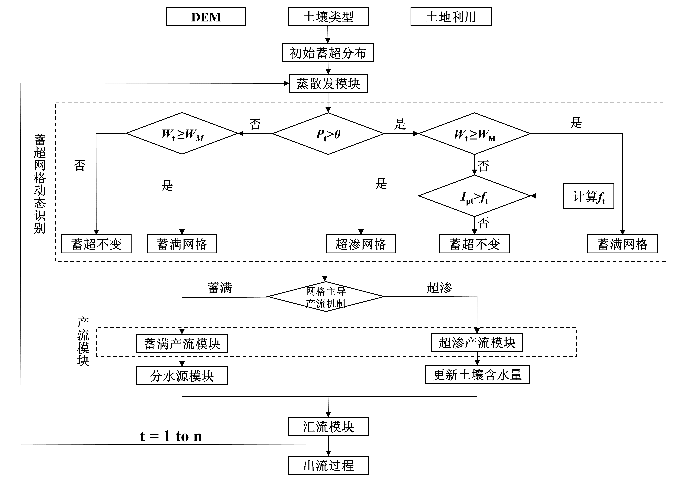
图1 Grid-XAJ-SIDE模型计算流程
Fig.1 Calculation flow-process of Grid-XAJ-SIDE model

1.3.1蒸散发计算
Grid-XAJ-SIDE模型采用3层蒸散发模型计算流域实际蒸散发量。3层蒸散发模型将每个网格的土壤分为上层、下层和深层，对应的土壤蓄水容量分别为$W_{UM}$、$W_{LM}$和$W_{DM}$，具体计算公式详见文献[1]。

1.3.2初始蓄超网格判定
Grid-XAJ-SIDE模型基于径流曲线数和地形指数，对流域的蓄满网格和超渗网格的初始空间分布进行确定，径流曲线数源自SCS模型，表示某种土壤水分条件下的曲线数，主要用来描述地面超渗产流量发生的难以程度，径流曲线数越大，发生超渗径流的可能性越大。初始蓄超网格判定采用的数据主要包含DEM、土壤类型和土地利用空间分布。划分方法如下：计算每个网格内的径流曲线数和地形指数，再根据径流曲线数进行初始分类^{[20]}，当径流曲线数小于60，将网格划分为蓄满网格，否则划分为超渗网格。在此基础上，再加入地形指数进一步修正，当蓄满网格的地形指数小于7，将该网格修改为超渗网格；当网格的地形指数大于25，将该网格修改为蓄满网格，最终得到整个流域的初始蓄超网格空间分布。

1.3.3 蓄超网格动态识别
与初始蓄超网格判定不同，蓄超网格动态识别是Grid-XAJ-SIDE模型在产流计算过程中，根据当前时段网格单元的土壤含水量、降雨强度与土壤下渗能力之间的关系，动态识别蓄满网格和超渗网格，是一种动态过程；而初始蓄超网格判定是在模型开始计算之前，基于径流曲线数和地形指数法，根据下垫面信息进行判定，是一种静态过程。
蓄超网格动态识别的主要原则：当降雨强度大于下渗能力时，该网格为超渗网格；当网格的土壤含水量达到田间持水量后，该网格则为蓄满网格。其中，流域初始土壤含水量的值由日模型计算得到。

1.3.4 产流及分水源计算

1.3.4.1蓄满产流及分水源
Grid-XAJ-SIDE模型对于蓄满网格采用蓄满产流模式，即在降雨过程中，直到土壤含水量达到田间持水量才能产流，而在此之前，所有来水均用于补充土壤含水量。将计算时段内网格单元的实测降雨先扣除相应时段的蒸散发量，即可得到实际用于产流计算的时段雨量$P_{e}$，则
 | $$R=\left\{\begin{aligned}0 \\ P_{e}+W_{0}-W_{M} \end{aligned}\begin{matrix}{{ P}_{e}<0或P}_{e}+W_{0}≤W_{M} \\ P_{e}+W_{0}>W_{M}\end{matrix}\right.$$ | （1）
式中：$R$为时段产流量，$mm$；$W_{0}$为上一时段土壤含水量，$mm$。
在Grid-XAJ-SIDE模型中，每个网格单元的$R$均被划分为3种径流成分即地表径流$R_{s}$、壤中流$R_{i}$以及地下径流$R_{g}$。与产流计算一样，在进行分水源计算时，认为每个网格内自由水蓄水容量分布均匀。分水源计算公式为
 | $$R_{i}=K_{i}S$$ | （2）
 | $$R_{g}=K_{g}S$$ | （3）
 | $$R_{s}=\left\{\begin{aligned}0 \\ R+S-S_{M} \end{aligned}\right.\begin{matrix}R+S≤S_{M} \\ R+S>S_{M}\end{matrix}$$ | （4）
式中：$K_{i}$为自由水含量对壤中流的出流系数；$K_{g}$为自由水含量对地下水的出流系数$；S$为自由水含量，$mm{；S}_{M}$为自由水蓄水容量，$mm$； 。

1.3.4.2超渗产流
对于超渗网格，采用Green-Ampt下渗公式计算网格下渗能力：
 | $$f\left(t\right)=K_{s}\left[1+\frac{ΨΔθ}{F\left(t\right)}\right]$$ | （5）
式中：$f\left(t\right)$为土壤下渗能力，$mm/h$；$K_{s}$为饱和水力传导度，$mm/h$；$Ψ$为湿润锋处的土壤吸力，$mm$；$Δθ$为饱和含水率与初始含水率之差；$F\left(t\right)$为累计下渗量，$mm$。③计算该网格当前时段的下渗量：$i=P_{e}-R$。该网格τ时段的累积下渗量为：$F\left(t=τ\right)=F\left(t=τ-1\right)+i\left(t=τ\right)$，其中$i$为当前时段下渗量，$mm$。将代入式（5），计算下一时段的土壤下渗能力。每个网格存在一个最大累积下渗量$F_{max}$，当土壤累积下渗量大于最大累积下渗量时，土壤含水量达到田间持水量，多出的水量形成地下径流。④重复步骤①～③，依次计算流域内每个网格在各时段下的径流量。
 | $$R=\left\{\begin{aligned}0 \\ P_{e}-ft \end{aligned}\right.\begin{matrix}P_{e}≤ft \\ P_{e}>ft\end{matrix}$$ | （6）

1.3.4.3土壤含水量更新
Grid-XAJ-SIDE模型中，蓄满网格土壤含水量按照蓄满产流算法进行更新。超渗网格土壤含水量更新方式：根据超渗产流原理，当降雨强度小于下渗能力时，降雨全部下渗到土壤中，地面不产生积水；当降雨强度大于下渗能力时，降雨分为两部分，一部分按照下渗能力下渗到土壤中，补充土壤含水量；另一部分则留在了地面，成为超渗地表径流。设网格当前时段下渗量为$i$，上一时段上层、下层和深层的土壤含水量分别为$W_{U0}$、$W_{L0}$和$W_{D0}$，三层土壤的蓄水容量分别为$W_{UM}$、$W_{LM}和W_{DM}$，按照先上层后下层的次序更新土壤含水量。入渗量优先补充上层土壤含水量，若上层土壤达到蓄满，多余的水量继续下渗补充下层土壤含水量，如果下层土壤同样已经蓄满，多余的水量继续补充深层土壤含水量，直至整个土层土壤含水量达到了田间持水量。

1.3.5 汇流计算
Grid-XAJ-SIDE模型汇流分为逐网格坡面汇流和河道汇流2个阶段计算。坡面汇流采用一维扩散波方程计算，使用基于两步法Mac Cormack算法^{[21]}的二阶显式有限差分格式进行扩散波方程组的求解；河道汇流采用基于网格的马斯京根河道汇流演算法^{[22]}。

1.3.6 模型参数
Grid-XAJ-SIDE模型以Grid-XAJ模型为基础，并添加了超渗产流计算模块，实现了蓄超产流时空动态组合的定量模拟，其参数见表1。由于下垫面的空间分布具有异质性，研究流域的网格参数与下垫面的土壤、土地利用、高程等分布具有紧密相关性，本文涉及的3个模型均为分布式水文模型，其网格的上层张力水容量$W_{UM}$、下层张力水容量$W_{LM}$、张力水蓄水容量$W_{M}$、自由水蓄水容量$S_{M}$、地下径流出流系数$K_{G}$、$壤中流出流系数K_{I}$、土壤总孔隙度$θ_{t}$、土壤有效孔隙度$θ_{s}$、湿润锋处土壤吸力$ψ$ 和饱和水力传导度$K_{s}$等参数的取值也为分布式。其中$W_{UM}$、$W_{LM}$、$W_{M}$、$S_{M}$、$K_{G}$ 和 $K_{I}$均根据Grid-XAJ参数及其空间分布估计方法进行计算 ^{[23-24]}；每个网格的$θ_{t}$、$θ_{s}$、$ψ$ 和 $K_{s}$等超渗产流参数，均与土壤类型相关，根据Rawls等^{[25-27]}的研究确定每个网格的参数值；蒸发折算系数$K$、深层蒸散发系数$C$、最大累积下渗量$I_{O}$、地下径流消退系数$C_{G}$、壤中流消退系数$C_{I}$、河网蓄水消退系数$C_{S}$、滞后时间$L_{ag}$和河道径流逐网格马斯京根法演算参数$K_{ech}$、$X_{ech}$等参数则利用流域实测水文资料，采用人工优选法在经验取值范围内进行率定。
- 模型验证

2.1 研究流域
选择半干旱地区的绥德流域作为研究流域，流域高程、水系及站点分布如图2所示。绥德水文站位于陕西省绥德县，东经110°14′，北纬37°30′，建站于1959年6月，流域控制面积3893km²。该站多年平均降雨量为486mm，多年平均气温为9.7℃，实测最大流量为2350m³/s，相应水位为818.59m。绥德流域地形东西跨度大，主要以山地为主，总体呈现西高东南的趋势；土壤以壤质砂土为主。
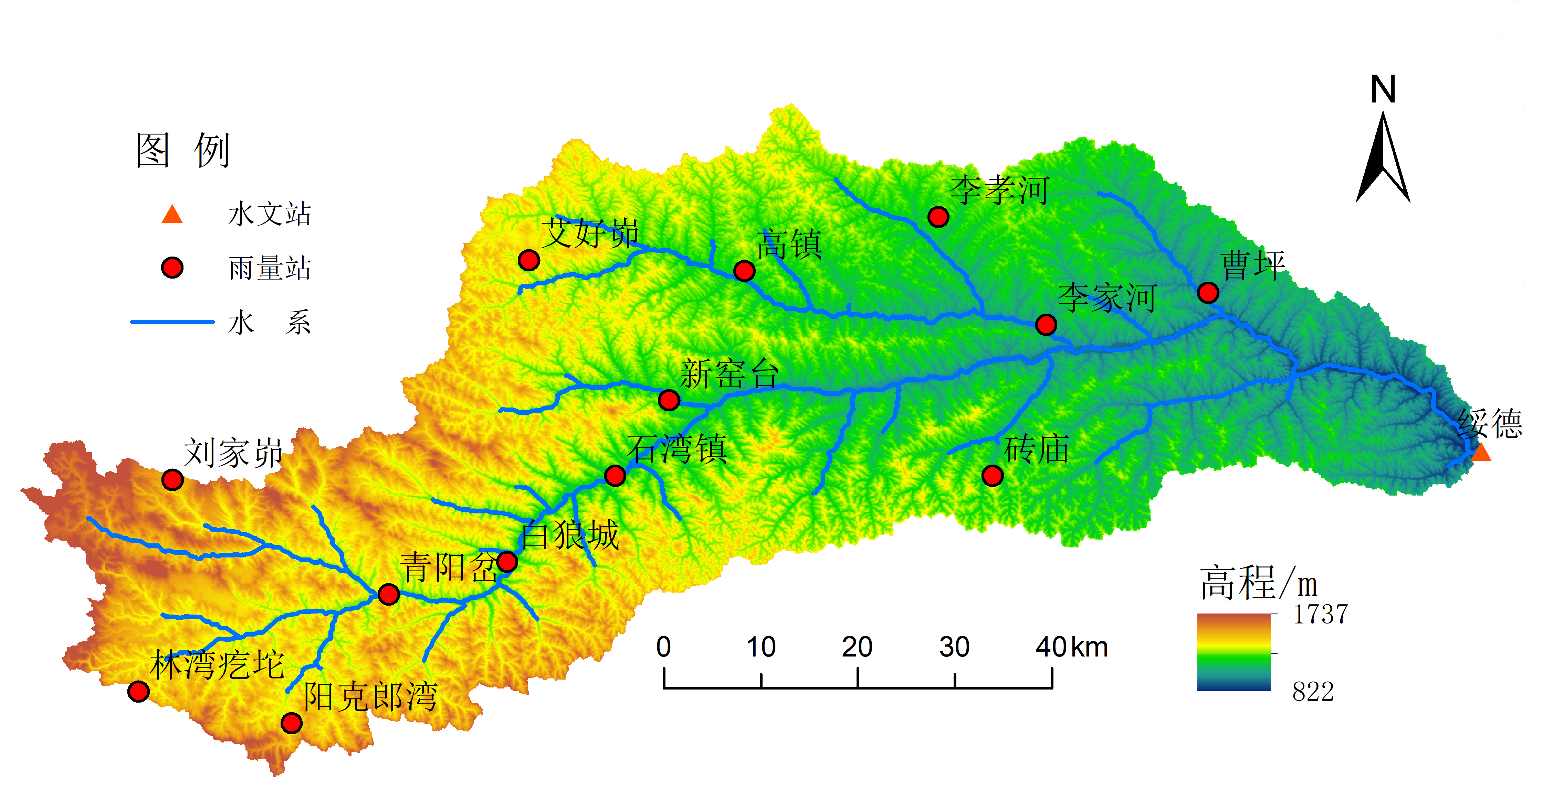
图2 绥德流域地形、水系及站点分布
Fig.2 Topography, river and station distribution of Suide Watershed

2.2 数据资料
Grid-XAJ-SIDE模型所需下垫面数据主要包括DEM、土壤类型和土地利用类型数据。DEM数据选择由美国太空总署( NASA) 与国防部国家测绘局( NIMA) 联合测量的SRTM数据，分辨率为30m，通过地理空间数据云（http://www.gscloud.cn）下载。土壤类型数据来源于联合国粮农组织( FAO) 和维也纳国际应用系统研究所( IIASA) 所构建的世界土壤数据库HWSD ( harmonized world soil database version) 1∶100万土壤栅格数据。土地利用类型数据通过美国地质勘探局( United States Geological Survey，USGS) 下载，数据是分辨率为1 km 的矢量文件。
以1h为计算步长建立模型，选取2010—2018 年站点资料较为齐全且洪量较大的15 场洪水资料进行计算，将收集到的实测降雨和流量资料插值为1h步长数据，其中前10场洪水资料用于模型参数率定，后5场洪水用于模型验证。

2.3 验证结果与分析
将Grid-XAJ模型、Grid-GA模型和Grid-XAJ-SIDE模型应用于绥德流域进行应用检验和对比分析时，网格大小均采用1 km×1 km，既可以更好地与土壤、植被等数据的网格大小保持一致，也可以在保证应用精度的前提下，提高模型运算效率。Grid-GA模型和Grid-XAJ-SIDE模型对于超渗产流的计算，计算时段会影响模拟结果，但绥德流域原始资料大多为2h步长，目前受限于流域内观测资料的精度，3个模型计算步长均选择1h。
依据GB/T 22482—2008《水文情报预报规范》^{[28]} 评价模型模拟结果，选择径流深误差、洪峰相对误差和确定性系数等洪水模拟指标进行综合评价。3个模型人工优选参数结果见表1，率定和验证的精度统计结果见表2。
表1 绥德流域各模型参数值
Table1 Parameters of three models in Suide Watershed
模型 | K | C | I₀/mm | C_{G} | C_{I} | C_{S} | L_{ag}/h | K_{ech} | X_{ech}
Grid-XAJ-SIDE模型 | 1.05 | 0.09 | 800 | 0.98 | 0.96 | 0.86 | 7 | 0.02 | 0.45
Grid-XAJ模型 | 1.05 | 0.09 |  | 0.98 | 0.96 | 0.86 | 7 | 0.02 | 0.45
Grid-GA模型 | 1.05 |  | 800 | 0.98 |  | 0.84 | 7 | 0.02 | 0.45

表2 绥德流域各模型模拟结果对比
Table2 Simulation result comparison of three models for the Suide Basin
模型 | 径流深合格率/% |  | 洪峰合格率/% |  | 峰现时间合格率/% |  | 确定性系数
 | 率定期 | 验证期 | 率定期 | 验证期 | 率定期 | 验证期 | 率定期 | 验证期
Grid-XAJ-SIDE模型 | 90.0 | 80.0 | 70.0 | 60.0 | 70.0 | 60.0 | 0.02 | 0.41
Grid-XAJ模型 | 80.0 | 80.0 | 60.0 | 40.0 | 70.0 | 60.0 | -0.02 | 0.30
Grid-GA模型 | 100.0 | 100.0 | 30.0 | 60.0 | 70.0 | 60.0 | 0.15 | 0.34
注：确定性系数为各场洪水算术平均值。
对于径流深的模拟，率定期Grid-XAJ-SIDE模型、Grid-XAJ模型和Grid-GA 模型模拟合格率分别为90.0%、80.0%和100.0%，验证期合格率分别为80.0%、80.0%和100.0%，模拟结果均较好，主要由于绥德流域实测径流深普遍偏小，15场洪水中，只有20170723号洪水实测径流深大于15mm，且3个模型对于径流深的模拟值与实测值误差多数在3mm以内，依据GB/T 22482—2008《水文情报预报规范》^{[28]}，3个模型的径流深合格率都比较高。绥德流域地处半干旱区，洪水历时短、涨落快、总径流深小但洪峰较大，因此准确模拟洪峰更为重要。在洪峰合格率方面，Grid-XAJ-SIDE模型率定期和验证期模拟结果均最好，分别为70.0%和60.0%，相比于Grid-XAJ模型（率定期60.0%，验证期40.0%）和Grid-GA模型（率定期30.0%，验证期60.0%）有明显提高。3个模型对于峰现时间的模拟结果相同。3个模型的确定性系数普遍较差，说明在绥德这样的半干旱流域，确定性系数不能用来描述陡涨陡落的洪水过程。
20130726号洪水事件中（图4（a）），Grid-XAJ-SIDE模型和Grid-XAJ模型模拟结果接近实测过程，此次洪水的前期土壤蓄水程度较高，缺水量小，是以蓄满产流为主导的洪水过程，初始土壤饱和度如图5（a）所示。而Grid-GA模型模拟结果与实测过程相差较大，这是因为Grid-GA模型认为土壤是半无限土柱，即不会达到“蓄满”状态，入渗到土壤中降雨不会再产生径流。在20180710洪水事件中（图4（b）），Grid-XAJ-SIDE模型和Grid-GA模型模拟结果明显优于Grid-XAJ模型，这是因为此次洪水的前期土壤蓄水程度低，缺水量大，不易蓄满，是以超渗产流为主导的洪水过程，初始土壤含水率如图5（b）所示。此次洪水过程中Grid-XAJ-SIDE模型和Grid-GA模型在洪水起涨阶段模拟结果相近，且与实测过程接近，但在退水阶段，Grid-GA模型退水过程过快，与实测过程偏差较大。Grid-XAJ-SIDE模型认为，即使是超渗产流主导的网格，当下渗量补充土壤含水量达到“蓄满”状态后，下渗的水量会产生壤中流和地下径流，因而比Grid-GA模型更接近实测退水过程。
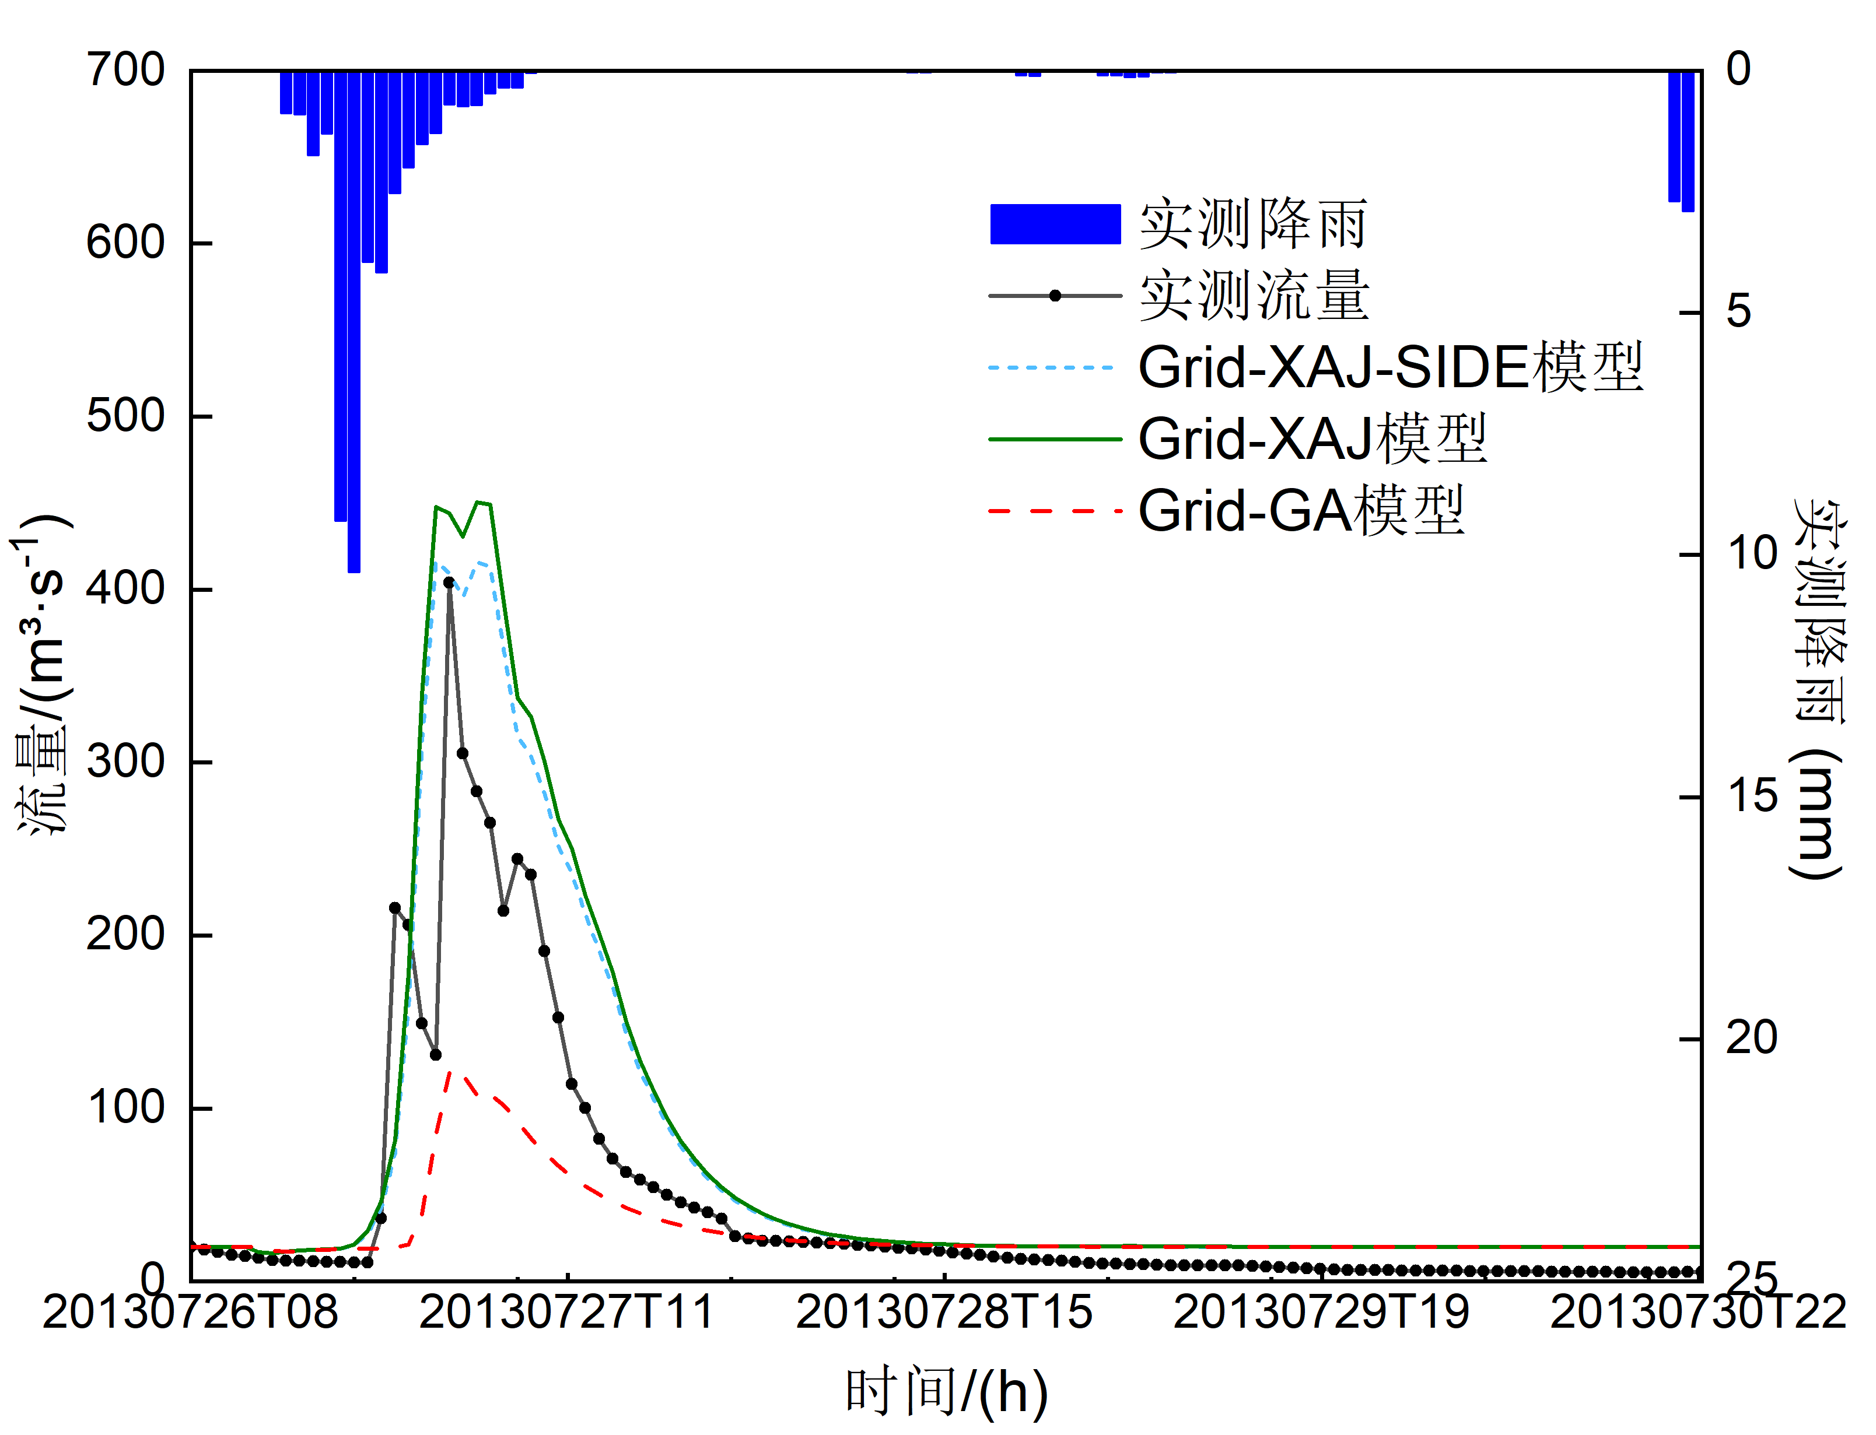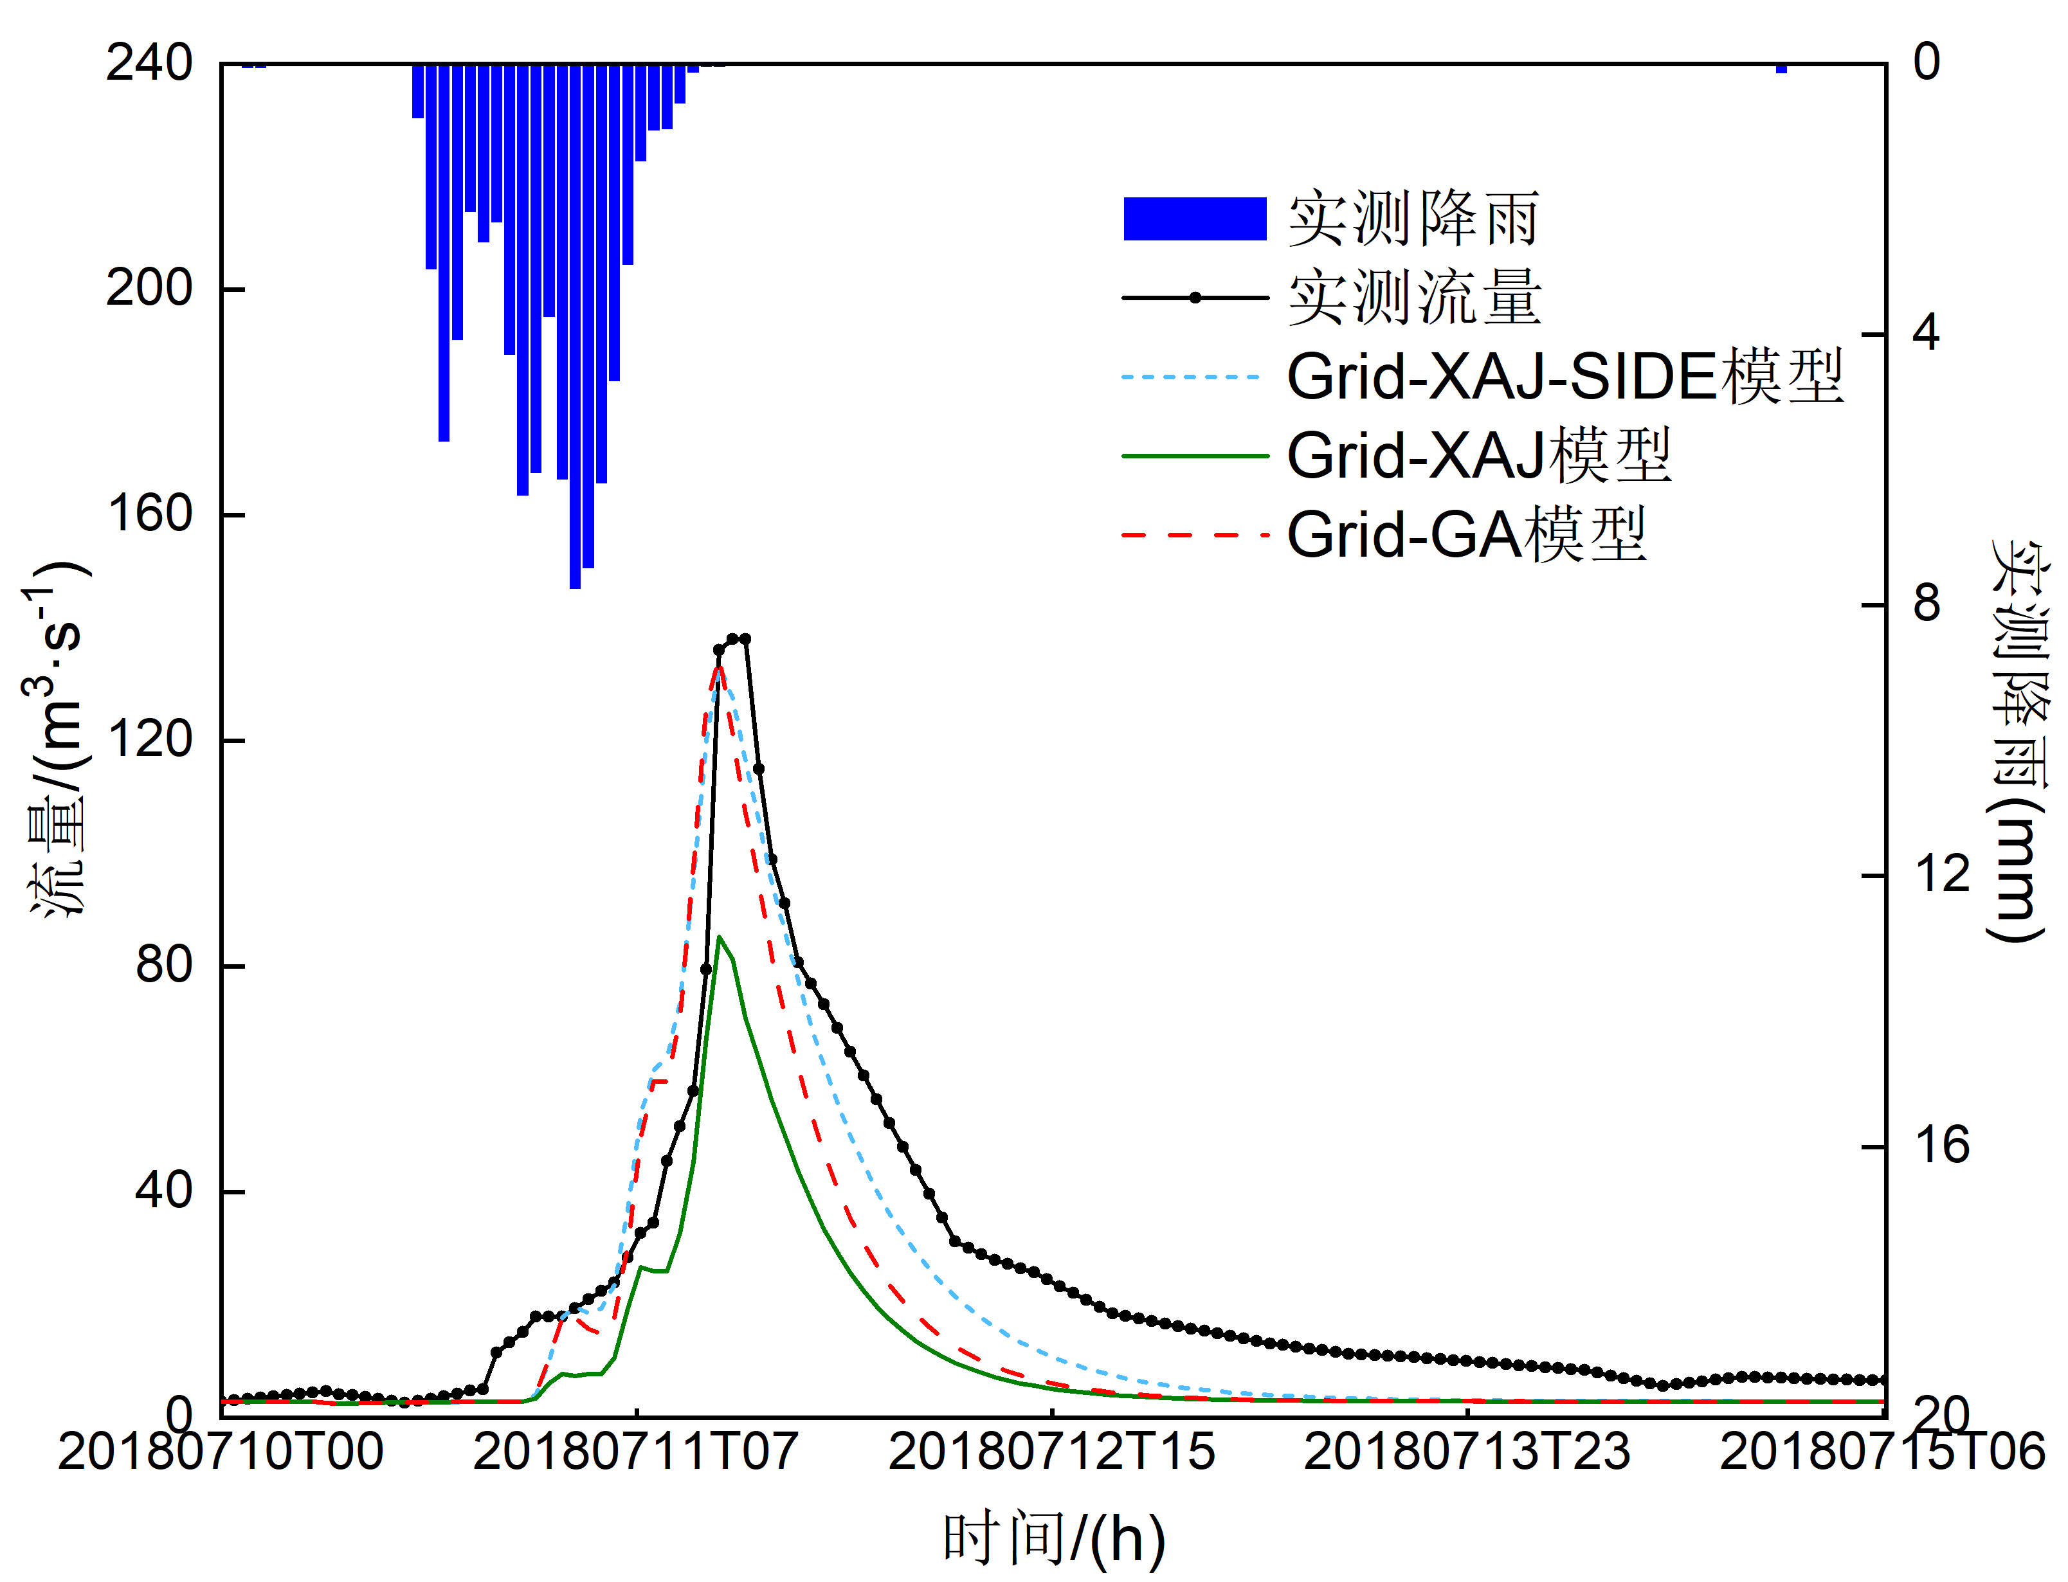
（a）20130726号洪水 （b）20180710号洪水
图4 绥德流域部分洪水实测过程线与模拟过程线对比
Fig.4 Comparison of observed and simulated hydrographs of partial flood events in Suide Watershed
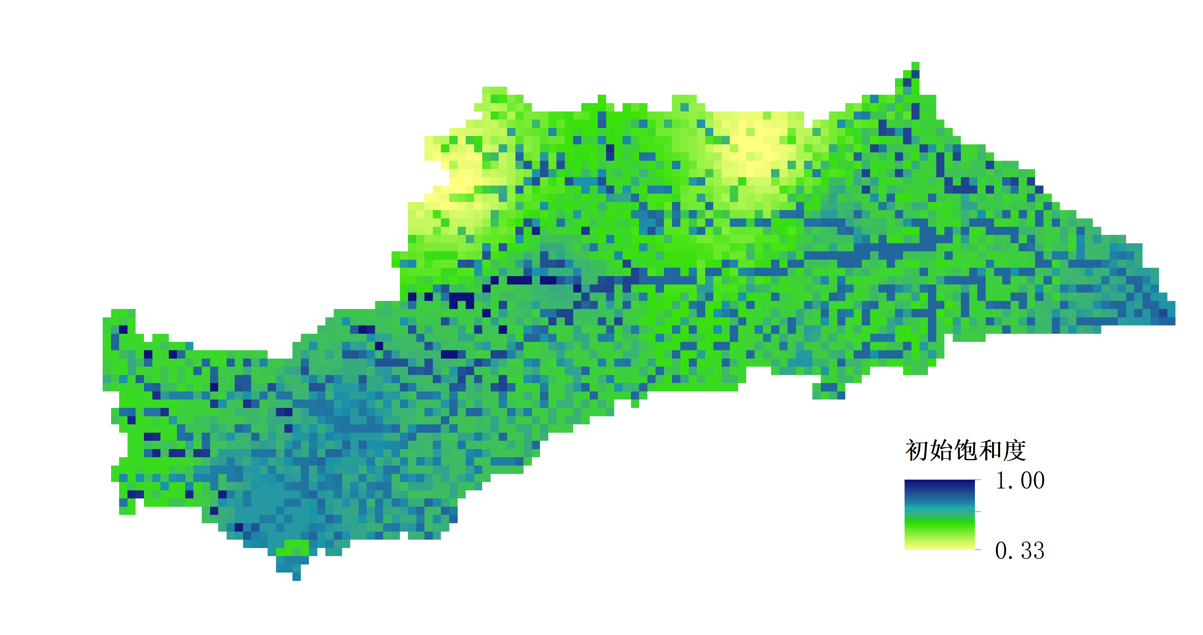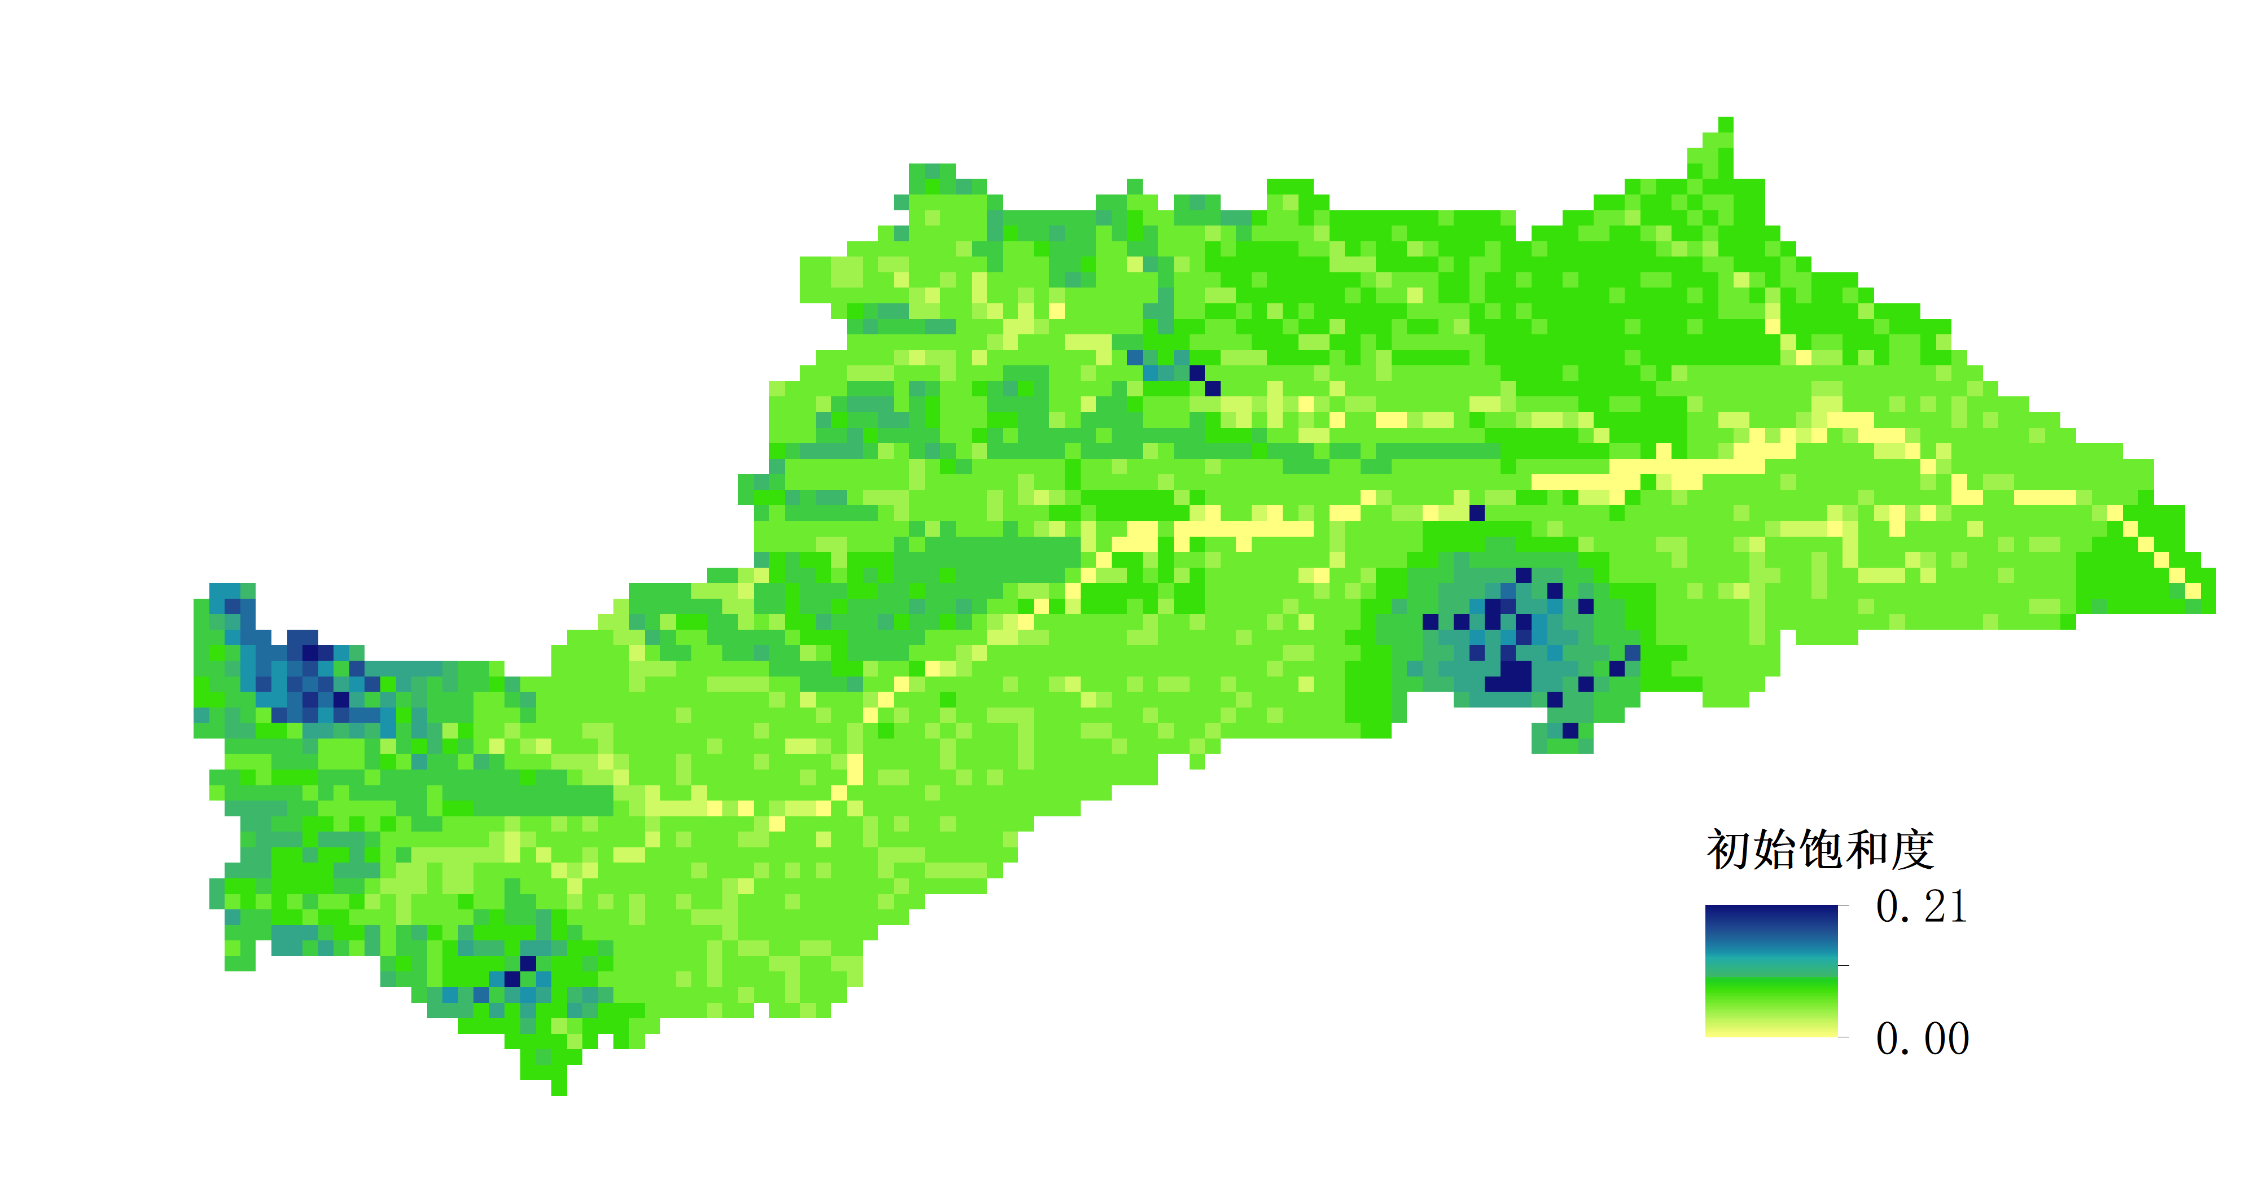
（a）20130726号洪水 （b）20180710号洪水
图5 绥德流域部分洪水场次初始土壤饱和度分布
Fig.5 Initial soil saturation content distribution of partial flood events in Suide Watershed
Grid-XAJ-SIDE模型通过对逐时刻的土壤含水量和降雨等因子进行实时“监控”，动态调整网格的产流方式。以20130726号洪水和2018071000号洪水过程为例，展示在模型计算过程中蓄超网格的动态变化，如图6所示。20130726号洪水过程的整体蓄水程度较高，容易蓄满（图5（a）），因此本场洪水从7月26日16:00开始降雨之后，蓄满网格数量便迅速增多（图6（a）），到7月27日2:00达到最大，此时模拟洪水达到顶峰，之后进入退水阶段。从图5（b）和图6（b）可以看出，20180710号洪水过程整体蓄水程度不高，且下渗较小，由于降雨强度大，历时短，随着降雨的进行，从开始降雨（20180710T10:00）到洪峰时刻（20180711T14:00）蓄满网格减少，整个洪水过程蓄满网格数量少于超渗网格，是以超渗网格为主导的洪水过程，进而模拟的洪水过程也呈尖瘦形态。
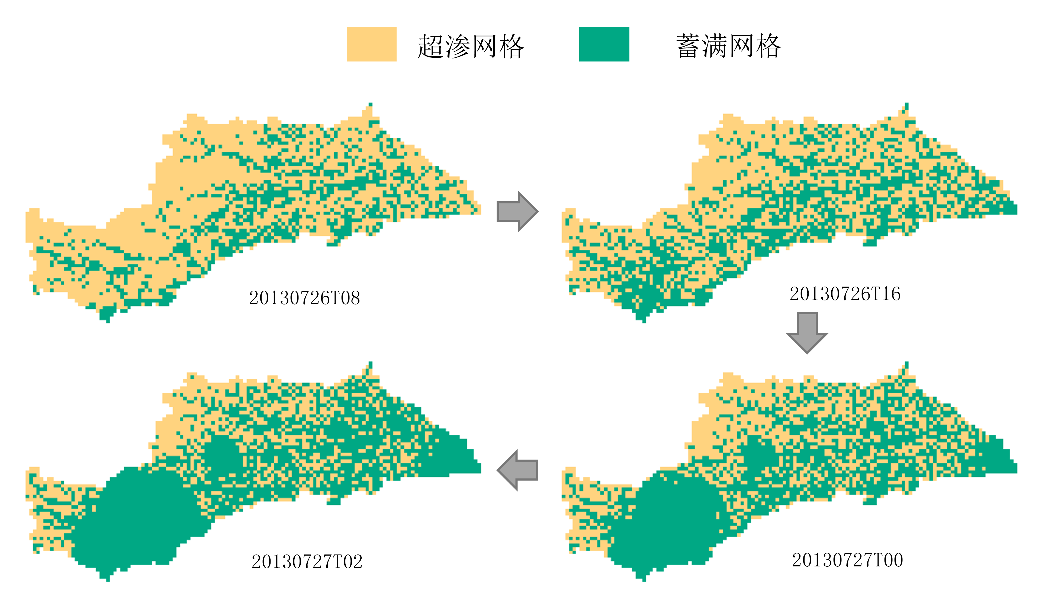
（a）20130726号洪水
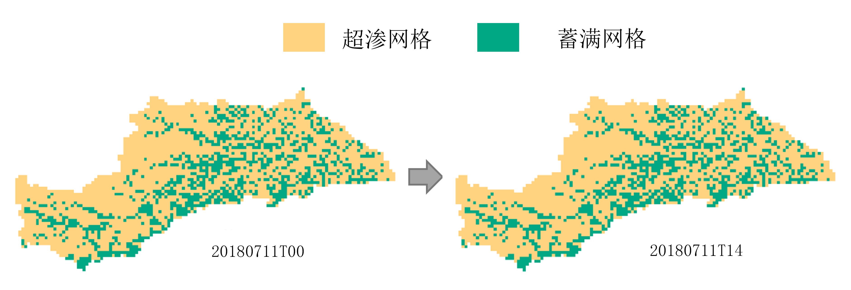
（b）20180710号洪水
图6 绥德流域部分洪水蓄满和超渗网格空间动态分布
Fig.6 Spatial dynamic distribution of saturation-excess and infiltration-excess grids in Suide Watershed
Grid-XAJ-SIDE模型以网格为计算单元进行产汇流计算，并基于下垫面特性的分布信息推求模型参数的空间分布，因此模型在输出流域出口断面流量的同时，可以输出任意网格单元的流量的过程。以绥德流域20180710号洪水过程为例，由图7可以看出，此次洪水事件前期主要发生在流域上游，随着洪水过程的进行逐渐转移至中下游，以洪水过程流量空间动态分布为依据，不仅可以反映流域各点的流量过程，还可以推测暴雨中心的转移过程，也从侧面反映出半干旱地区降雨空间分布的不均匀程度。
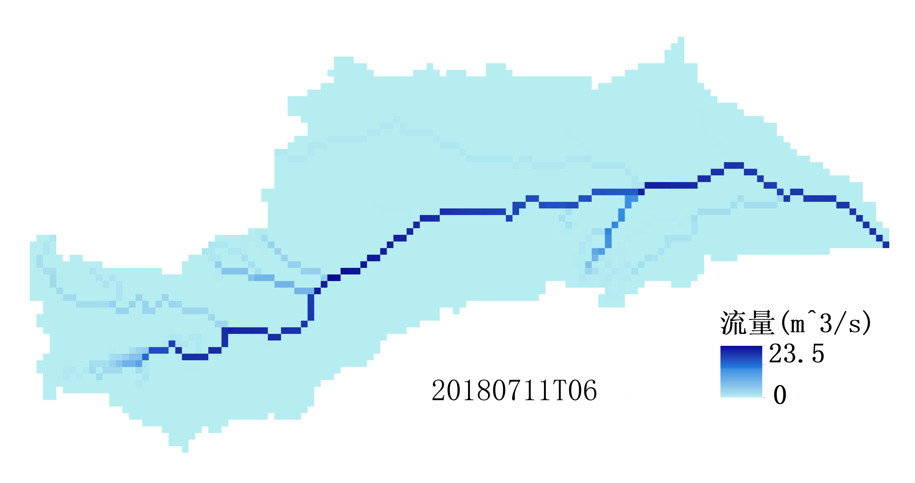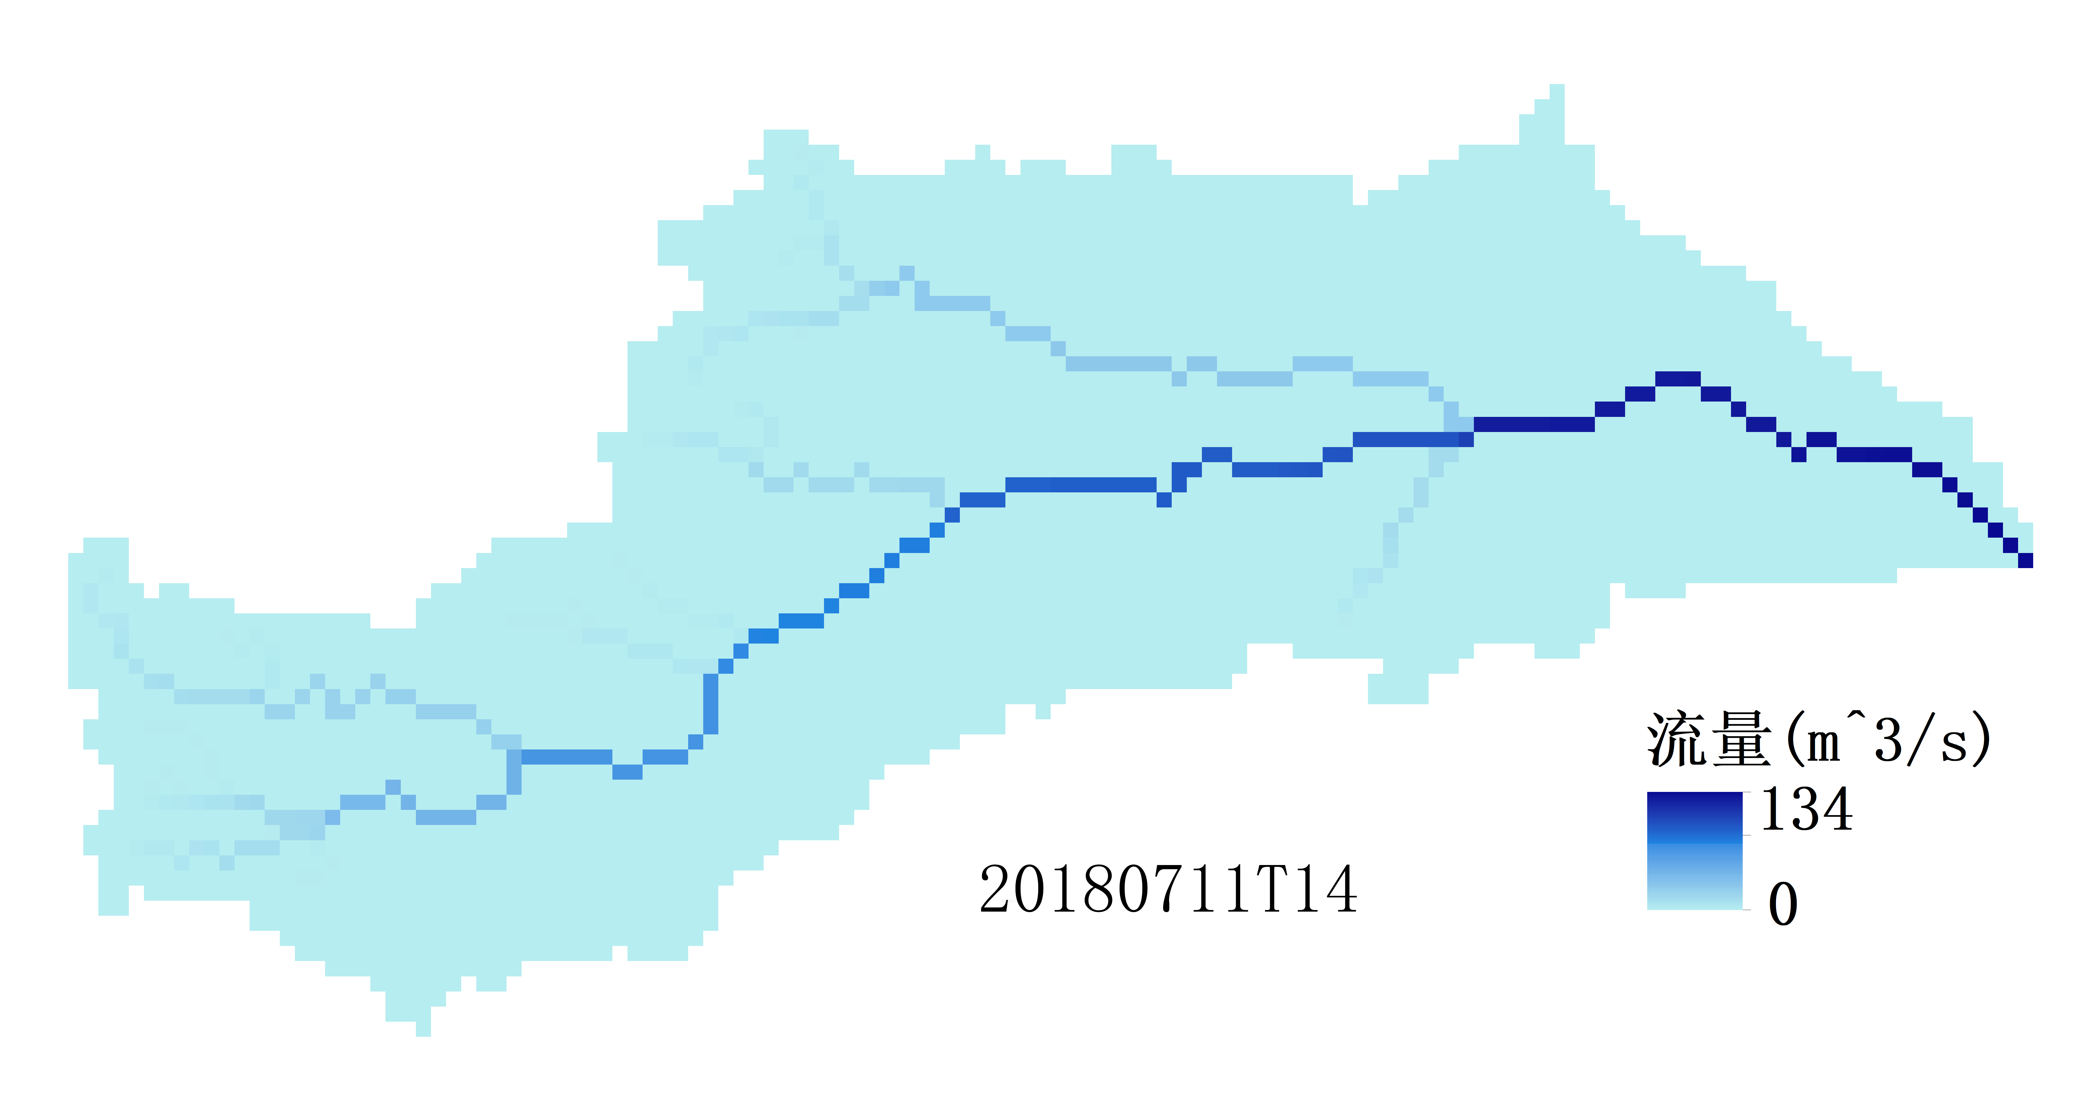
图7 绥德流域20180710号洪水过程流量空间动态分布
Fig.7 Spatial dynamic distribution of discharge for flood event 20180710 in Suide Watershed
本节是对模型进行验证，应围绕经“验证”表述，验证结果宜明确给出。最后宜用一段话总结一下验证结果和结论。
- 结 语
在网格新安江模型（Grid-XAJ）的基础上，基于CN和地形指数法划分流域初始蓄超分布构建基于蓄满超渗时空动态组合的网格新安江（Grid-XAJ-SIDE）模型，并以半干旱地区绥德流域实测数据对模型进行了验证。研究结果表明，与Grid-XAJ模型和Grid-GA模型相比，Grid-XAJ-SIDE模型通过根据土壤含水量和降雨等动态产流影响因子的实时变化，更加精确地描述了网格内的产流模式，更好地结合了蓄满产流模型和超渗产流模型的优点，使洪水模拟精度有了较为明显的提升，对半干旱半湿润地区洪水预报具有积极意义。
参考文献：
- 赵人俊.流域水文模拟:新安江模型与陕北模型[M].北京:水利电力出版社,1984.
- 包为民,王从良.垂向混合产流模型及应用[J].水文,1997,17(3):18-21.(BAO Weimin,WANG Congliang.Vertical mixed flow model and its application [J].Journal of China Hydrology,1997,17(3):18-21.(in Chinese))
- 李致家,黄鹏年,姚成,等.灵活架构水文模型在不同产流区的应用[J].水科学进展,2014,25(1):28-35.(LI Zhijia, HUANG Pengnian, YAO Cheng, et al. Application of flexible-structure hydrological models in different runoff generation regions [J].Advances in Water Science,2014,25(1):28-35.(in Chinese))
- PILGRIM D,CHAPMAN T,DORAN D.Problems of rainfall-runoff modelling in arid and semiarid regions[J].Hydrological Sciences Journal,1988,33(4):379-400.
- 张珂,牛杰帆,李曦,等.洪水预报智能模型在中国半干旱半湿润区的应用对比[J].水资源保护,2021,37(1):28-35.(ZHANG Ke,NIU Jiefan,LI Xi,et al.Comparison of artificial intelligence flood forecasting models in China’s semi-arid and semi-humid regions[J].Water Resources Protection,2021,37(1):28-35. (in Chinese))
- 李致家,孔祥光,张初旺.对新安江模型的改进[J].水文,1998,18(4):20-24.(LI Zhijia,KONG Xiangguang,ZHANG Chuwang.Improving Xin’anjiang model [J]. Journal of China Hydrology,1998,18(4):20-24.(in Chinese))
- 徐杰,李致家,霍文博,等.半湿润流域洪水预报实时校正方法比较[J].河海大学学报(自然科学版),2019,47(4):317-322.(XU Jie,LI Zhijia,HUO Wenbo,et al.Comparison of real-time correction methods of flood forecasting in semi-humid watershed [J].Journal of Hohai University (Natural Sciences),2019,47(4):317-322.(in Chinese))
- LIU Yuhuan,ZHANG Ke,LI Zhijia,et al.A hybrid runoff generation modelling framework based on spatial combination of three runoff generation schemes for semi-humid and semi-arid watersheds [J].Journal of Hydrology,2020,590:125440
- 李致家,黄鹏年,张永平,等.半湿润流域蓄满超渗空间组合模型研究[J].人民黄河,2015,37(10):1-6.(LI Zhijia,HUANG Pengnian,ZHANG Yongping,et al.Study on spatial combination model of infiltration-excess and saturation-excess runoff in semi-humid watersheds [J].Yellow River,2015,37(10):1-6.(in Chinese))
- 黄鹏年,李致家,姚成,等.半干旱半湿润流域水文模型应用与比较[J].水力发电学报,2013,32(4):4-9.(HUANG Pengnian,LI Zhijia,YAO Cheng,et al.Application and comparison of hydrological models for semi-arid and semi-humid regions [J].Journal of Hydroelectric Engineering,2013,32(4):4-9.(in Chinese))
- LIU Zhiyu,TODINI E.Towards a comprehensive physically-based rainfall-runoff model [J].Hydrology and Earth System Sciences,2002,6(5):859-881.
- 刘玉环,刘志雨,李致家,等.华北地区分布式蓄超空间动态组合TOKASIDE-D模型研究[J].河海大学学报(自然科学版),2021,49(2):105-112.( LIU Yuhuan,LIU Zhiyu,LI Zhijia,et al.TOKASIDE-D model of spatial dynamic combination of saturation-excess and infiltration-excess runoff for North China region [J].Journal of Hohai University(Natural Sciences),2021,49(2):105-112.(in Chinese))
- 李致家,姚成,汪中华.基于栅格的新安江模型的构建和应用[J].河海大学学报(自然科学版),2007,35(2):131-134.(LI Zhijia,YAO Cheng,WANG Zhonghua.Development and application of grid-based Xin’anjiang model [J].Journal of Hohai University (Natural Sciences),2007,35(2):131-134.(in Chinese))
- YAO C,LI Z J,BAO H J,et al.Application of a developed Grid-Xin’anjiang model to Chinese watersheds for flood forecasting purpose [J].Journal of Hydrologic Engineering,2009,14(9):923-934.
- 姚成.基于栅格的新安江(Grid-Xinanjiang)模型研究[D].南京:河海大学,2009.
- 李致家,姚成,张珂,等.基于网格的精细化降雨径流水文模型及其在洪水预报中的应用[J].河海大学学报(自然科学版),2017,45(6):471-480.(LI Zhijia,YAO Cheng,ZHANG Ke,et al.Research and application of the high-resolution rainfall runoff hydrological model in flood forecasting [J].Journal of Hohai University(Natural Sciences),2017,45(6):471-480.(in Chinese))
- 姚成,李致家,张珂,等.基于栅格型新安江模型的中小河流精细化洪水预报[J].河海大学学报(自然科学版),2021,49(1):19-25.(YAO Cheng,LI Zhijia,ZHANG Ke,et al.Fine-scale flood forecasting for small and medium-sized rivers based on Grid-Xin’anjiang model [J].Journal of Hohai University(Natural Sciences),2021,49(1):19-25.(in Chinese))
- 张珂,张企诺,陈新宇,等.栅格新安江-地表地下双人工调蓄分布式水文模型[J].水资源保护,2021,37(5):94-101.(ZHANG Ke,ZHANG Qinuo,CHEN Xinyu,et al. Gridded Xin’anjiang-dual anthropogenic aboveground and underground regulation distributed hydrological model[J].Water Resources Protection,2021,37(5):94-101. (in Chinese))
- 霍文博.半湿润-半干旱地区产流模式及洪水预报模型研究[D].南京:河海大学,2020
- 刘玉环,李致家,刘志雨,等.半湿润半干旱流域空间组合模型研究[J].湖泊科学,2020,32(3):826-839.(LIU Yuhuan,LI Zhijia,LIU Zhiyu,et al.Spatial combination model for semi-humid and semi-arid watersheds [J].Journal of Lake Sciences,2020,32(3):826-839.(in Chinese))
- MacCORMACK R.W..Numerical solution of the interaction of a shock wave with a laminar boundary layer[J].Lecture Notes in Physics,1971,8:151-163.
- 李致家,臧帅宏,刘志雨,等.新安江模型中河道汇流方法的改进[J].河海大学学报(自然科学版),2020,48(3):189-194.(LI Zhijia,ZANG Shuaihong,LIU Zhiyu,et al. Improvement of channel routing method for Xin’anjiang model[J].Journal of Hohai University (Natural Sciences),2020,48(3):189-194. (in Chinese))
- 姚成,纪益秋,李致家,等.栅格型新安江模型的参数估计及应用[J].河海大学学报(自然科学版),2012,40(1):42-47.(YAO Cheng,JI Yiqiu,LI Zhijia,et al. Parameter estimation and application of grid-based Xin'anjiang model [J].Journal of Hohai University(Natural Sciences),2012,40(1):42-47.(in Chinese))
- YAO Cheng, LI Zhijia, YU Zhongbo,et al.A priori parameter estimates for a distributed grid-based Xin’anjiang model using geographically based information [J].Journal of Hydrology,2012,468-469.
- RAWLS W J,BRAKENSIEK D L,MILLER N.Green-Ampt infiltration parameters from soils data [J].Journal of Hydraulic Engineering,1983,109(1):62-70.
- ANDERSON R M,KOREN V,REED S.Using SSURGO data to improve Sacramento Model a priori parameter estimates [J].Journal of Hydrology,2006,320,103-106.
- CARSEL R F,PARRISH R S.Developing joint probability distributions of soil water retention characteristics[J].Water Resources Research,1988,24(5):755-769.
- 水利部水文局.水文情报预报规范:GB/T 22482—2008[S].北京:中国标准出版社,2008.

基金项目：国家自然科学基金（51979070, 52079035）；国家重点研发计划（2018YFC1508103） 作者简介：杜若愚（1998—），男，硕士研究生，主要从事水文物理规律模拟及水文预报。E-mail: 1823147007@qq.com 通信作者：姚成（1982—），男，副教授，博士，主要从事水文模型与水文预报等研究。E-mail: yaocheng@hhu.edu.cn

